移动手机号销号复装期限是多久

移动手机号销号复装期限详解：了解复装规则，保护个人信息安全

本文将详细介绍移动手机号销号后的复装期限，帮助用户了解相关政策，确保个人信息安全。

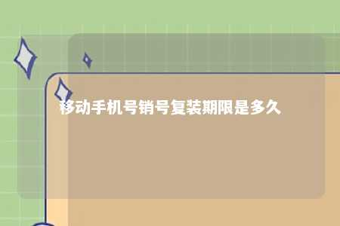

一、移动手机号销号复装期限概述

1. 销号冷冻期

根据我国相关规定，用户注销手机号后，该号码将进入90天的冷冻期。在冷冻期内，用户本人可随时找回该号码继续使用。冷冻期结束后，号码将再次进入号码库，供其他用户选购。

1. 复装期限

在冷冻期结束后，原用户如需重新使用该号码，需在90天内完成复装。超过90天，该号码将被重新投放市场，其他用户可选购。

二、销号复装期限的相关规定

1. 冷冻期期间

在冷冻期内，原用户如需找回该号码，只需携带身份证到当地移动营业厅办理即可。运营商将协助用户完成号码找回手续。

1. 冷冻期结束后

冷冻期结束后，原用户需在90天内完成复装。如超过90天未复装，该号码将被重新投放市场，其他用户可选购。

三、销号复装期限的意义

1. 保护个人信息安全

销号复装期限的规定，有助于防止原用户在号码注销后，因信息泄露而遭受财产损失。

1. 维护市场秩序

规定销号复装期限，有助于维护手机号码市场的正常秩序，防止号码资源浪费。

四、注意事项

1. 注销手机号前，请确保已解绑所有相关应用，如微信、支付宝等，以免个人信息泄露。
2. 如在冷冻期内找回号码，请尽快完成复装手续，以免错过复装期限。
3. 如在复装期限内未完成复装，请及时联系运营商，了解相关事宜。

了解移动手机号销号复装期限，有助于用户在注销手机号后，保护个人信息安全，同时维护市场秩序。希望本文能对您有所帮助。

文章地址：<https://www.yyzq.team/post/378810.html>